Варламова Кристина Александровна

Отчет по выполненной работе:

1. Создан Dockerfile, в котором создается образ для конвертации cv.yaml (из второй домашней работы) в cv.html, и образ с хранящим в себе только cv.html файл.
2. Созданный файл cv.html заменяет файл index.html.
3. Создан docker-compose.yaml , который позволяет запускать контейнер с nginx, где по ссылке можно перейти к визитке.

**Результаты проделанной работы:**

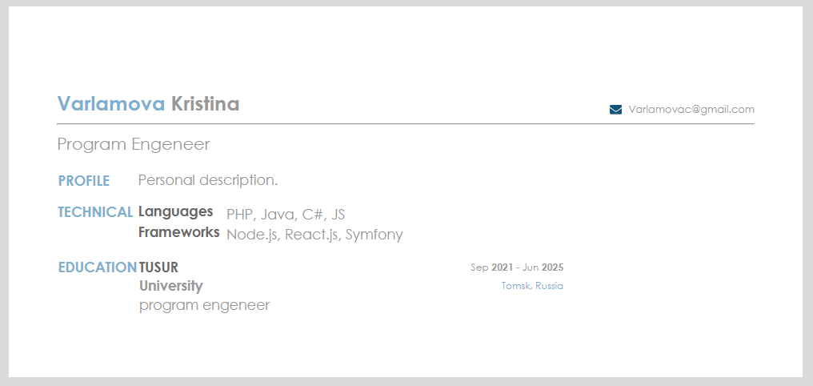

Онлайн визитка



Контейнер в докере



Образ в докере

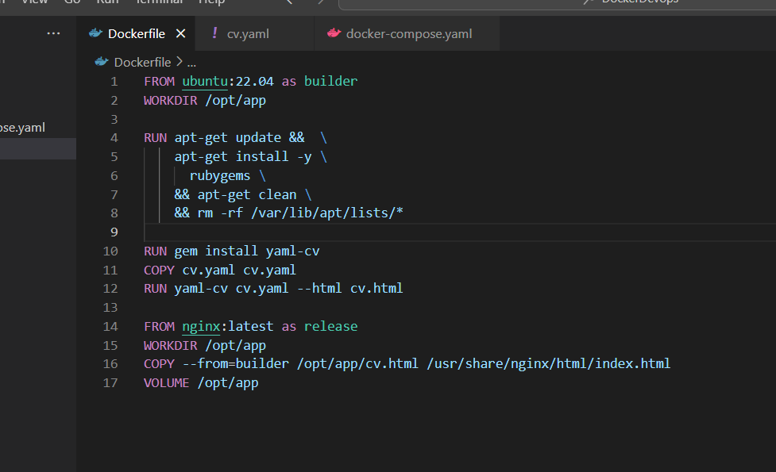

Dockerfile

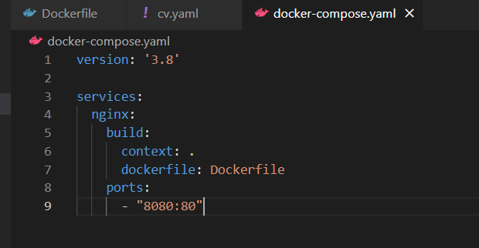

Docker-compose.yaml